L01 实践操作手册

本章思维导图
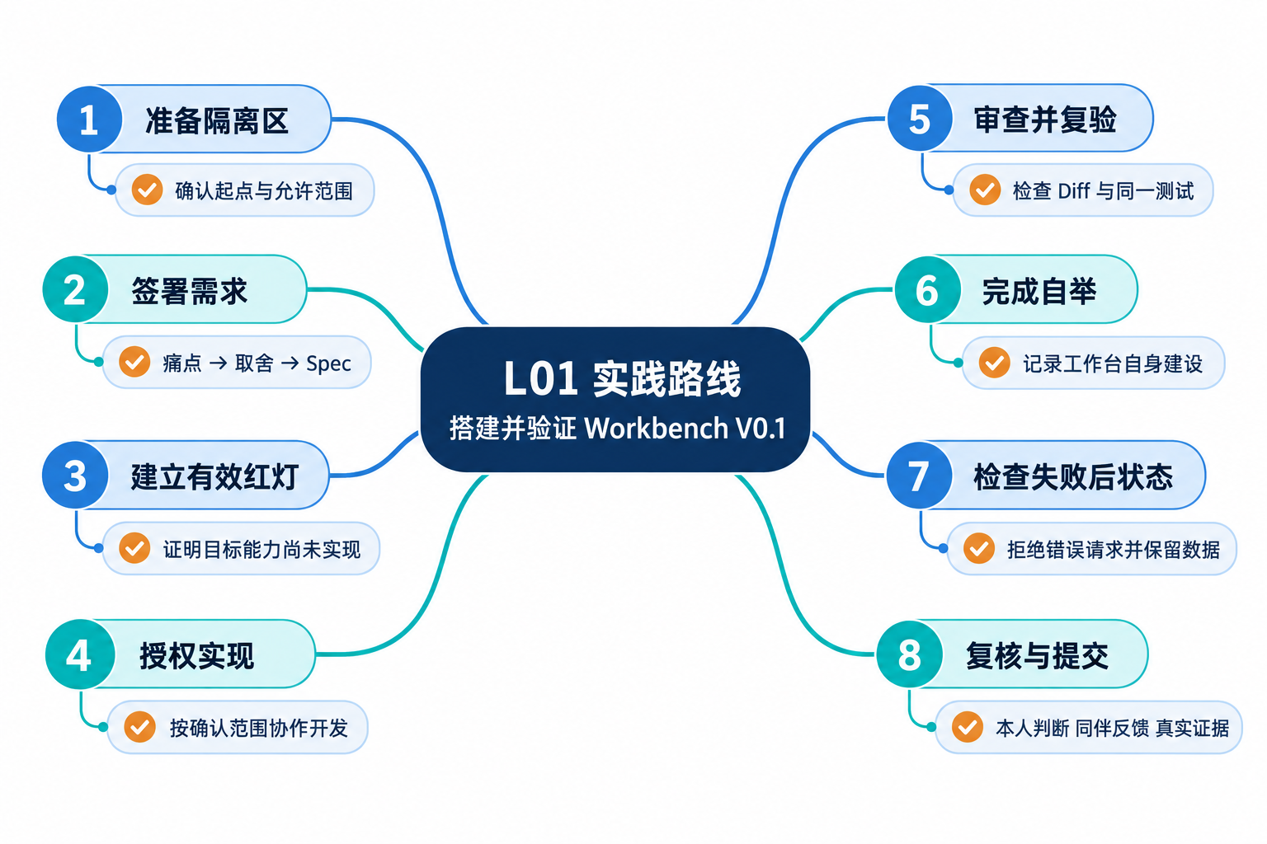

本章总览
实践目标 从缺少目标能力的隔离练习区出发，与 Codex 协作完成 Workbench V0.1，并用新工作台保存、关联和查询自身的建设记录。
操作顺序 第 1～2 步确认环境、问题与需求；第 3～5 步用有效红灯、授权实现和同标准复验检查能力；第 6～8 步完成自举、失败后状态检查和个人复核。每步达到完成条件后再进入下一步。
完成依据 提交本人签署的 Spec、五个可运行的 CLI 操作、测试快照、原始红灯、范围内 Diff、正式复验及自举前后记录；结合真实反馈，写明接受范围、依据和剩余问题。
本手册规定 Workbench V0.1 从隔离准备、需求确认到正式复验与自举的操作流程。最终交付五个可运行的 CLI 命令、本人签署的 Spec、真实红灯与复验结果，以及个人复核结论。FlowERP 在本讲尚未接入。
动手前，先读阅读讲义第 4～6 节，理解需求、设计与检查之间的关系，并完成 L00 环境准备。完整实践可分次完成；每次从上一次记录的未完成步骤继续。
步骤 | 完成后应得到什么
1. 准备隔离区 | 正确的代码位置、缺能力起点和个人初始判断
2. 签署需求 | 有范围、失败行为、验收项和本人决定的 Spec
3. 建立有效红灯 | 确实发现目标能力缺失的测试与原始记录
4. 授权实现 | 在确认范围内实现的五个操作
5. 审查并复验 | 范围内 Diff 与同一标准下的绿灯
6. 完成自举 | 新工作台能够查回自身建设记录
7. 检查失败后状态 | 错误查询被拒绝，原任务仍然完整
8. 复核与提交 | 个人解释、真实反馈和最终签收结论

只运行当前步骤的命令，读完结果再继续。遇到错误可将完整输出交给 Codex 分析，但原始记录要保留。排错与中断续做见文末；个人记录的填写要求也在本手册内。

执行约定
第 1 步先从参考仓库根目录创建并进入隔离练习区，后续命令均在该隔离区执行。复制命令时，只选代码块中的内容，不把说明文字输入终端。长命令可能因页面宽度自动折行；同一条命令仍需完整复制后一次执行，不把显示上的折行当作独立命令。所有路径均相对于当前隔离区，除非工具输出明确给出绝对路径。
对象 | 本讲约定 | 核对方法
Python | 使用参考仓库的 .venv | 核对 sys.executable
实际源码 | 来自当前隔离练习区 | 核对 workbench.__file__
实现范围 | 已签署 Spec 中的源码写集 | 同时检查全量状态与范围内 Diff
个人记录 | lesson-01-submission/ | 按实际输出建立索引
工作台数据 | .runtime/course/L01-workbench/ | 同一实验全程使用同一运行目录
正式运行 | 学员执行并提供真实记录 | Codex 诊断与本人复验分开标明

操作前确认输入和目录，操作后核对退出码、输出内容及数据状态。非零退出码可能是预期的失败实验，也可能是环境错误，需根据本步骤的条件判断。

1 准备隔离练习区
前置条件 已完成 L00，参考仓库可用；本步骤尚未要求工作台功能存在。
先分清三个位置：参考仓库提供课程材料和工具；隔离练习区保存本次修改的源码；lesson-01-submission/ 保存个人判断与运行记录。隔离区是另一个本地文件夹。
课程提供的 tools/evidence.py 负责采集命令输出，tools/import_evidence.py 负责导入；你要实现的 Python CLI 程序负责保存、关联和查询记录。两类工作各有分工。
完成 L00 环境准备，打开参考仓库根目录。下面按系统选择一组命令；之后所有标为 text 的命令都适用于两类终端。python 必须来自参考仓库的 .venv。
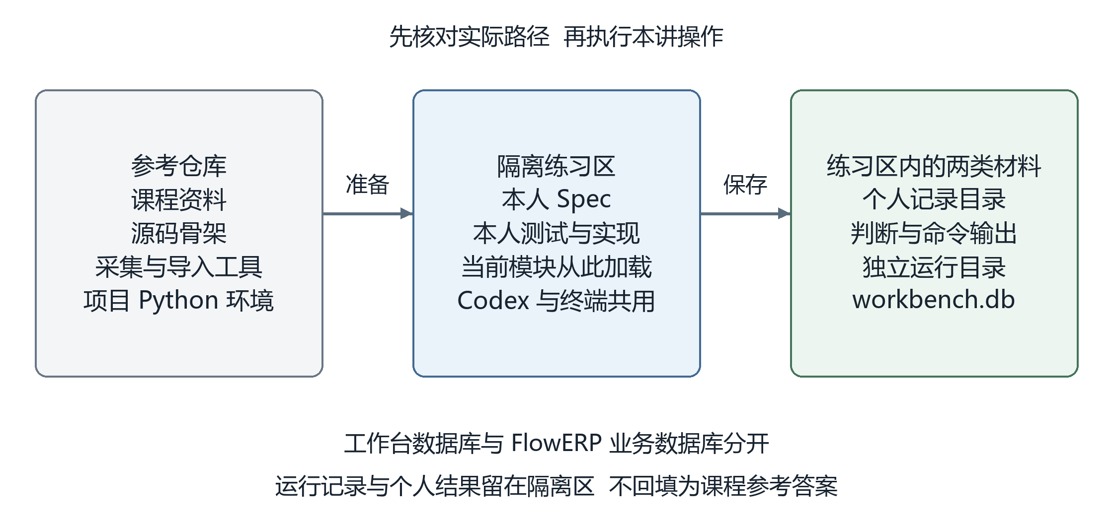
图 1 目录与数据边界 解释器位置和源码位置分别核对

1.1 创建并进入隔离练习区
Windows PowerShell：
. .\.venv\Scripts\Activate.ps1
$id = "TASK-L01-" + (Get-Date -Format "yyyyMMdd-HHmmss-fff")
$raw = python -X utf8 -m workbench.cli course-prepare --lesson 1 --source working-tree --task-id $id
if ($LASTEXITCODE -ne 0) { throw "隔离区创建失败，请先阅读错误" }
$prepared = ($raw -join "`n") | ConvertFrom-Json
Set-Location -LiteralPath $prepared.path
New-Item -ItemType Directory -Force lesson-01-submission | Out-Null
$raw | Set-Content lesson-01-submission/00-isolation.json -Encoding UTF8
macOS / Linux（默认 zsh 或 bash）：
source .venv/bin/activate
id="TASK-L01-$(date +%Y%m%d-%H%M%S)-$$"
raw="$(python -X utf8 -m workbench.cli course-prepare --lesson 1 --source working-tree --task-id "$id")"
if [ $? -eq 0 ]; then
target="$(printf '%s' "$raw" | python -c 'import json,sys; print(json.load(sys.stdin)["path"])')"
cd "$target" && mkdir -p lesson-01-submission && printf '%s\n' "$raw" > lesson-01-submission/00-isolation.json
else
printf '%s\n' "隔离区创建失败，请先阅读错误；不要继续后续步骤。"
fi
这组命令依次选择课程 Python 环境、创建独立源码副本、进入新目录，并将准备结果保存为 00-isolation.json。.venv 是本项目的 Python 环境目录；使用它可以保持解释器与已安装项目一致。JSON 是按字段保存信息的文本格式，本步骤由工具生成，后面读取其中的路径与起点信息即可。
副本包含当前源文件，但移除了本讲需要开发的能力，这就是后文的“隔离快照”。图片和 PPT 仍在参考仓库阅读。若创建失败，应先处理错误，避免在原目录继续实践。

1.2 核对实际运行的代码与起点
核对解释器、模块来源与能力起点：
python -c "import sys,workbench; print(sys.executable); print(workbench.__file__)"
python -c "from pathlib import Path; print(Path('docs/courses/L01/WORKBENCH_SPEC.md').exists()); print(Path('tests/test_l01_workbench_bootstrap.py').exists())"
python -X utf8 -m workbench.cli workbench-status
模块路径应位于新隔离区，两个文件应显示 False，工作台命令应尚不可用。若模块根本无法导入，先解决环境；若直接成功，先核对起点。为 Codex 选择同一隔离目录，终端切换目录不等于另一项 Codex 任务也切换了目录。
这三项检查分别确认“实际使用哪份代码”“需求和测试是否需要自己创建”“目标能力是否确实缺失”。Python 环境可以来自参考仓库，但被加载的 workbench 源码必须来自新目录，否则可能检查到参考实现，无法判断自己的修改是否有效。

1.3 留下开发前的判断
打开根目录 AGENTS.md，了解源码范围与验证要求。运行 python -X utf8 -m workbench.cli course-status；其中 course_ready: true 只检查课程合同与标签，不能证明本讲能力已实现。
在刚创建的 lesson-01-submission/ 中新建四份 Markdown 记录：00-handoff.md、01-problem.md、01-first-judgement.md、02-design.md。按文末学习记录要求填写环境、原始问题、首次判断和个人设计。后续记录在对应步骤再建立，不用现在填写未知结果。
完成条件 确认 Codex 与终端使用同一隔离目录；Spec 与本讲测试尚不存在；目标命令尚不可用；你已经留下开发前的真实想法。

2 确认并签署需求
前置条件 已核对隔离路径，并保存原始问题、首次判断与个人设计。
将访谈提示词发给 Codex，结合自己的设计逐项回答。提示词发到对话框，终端命令输入终端，两者不要混用。
Spec 保存到 docs/courses/L01/WORKBENCH_SPEC.md，至少包括：来源、目标、非目标、项目与任务对象、五个命令的输入输出、失败行为、数据隔离、写集和验收项。本人核对后签署版本、时间与范围。
例如，“拒绝重复任务编号”应进一步写为：先创建任务，再用同一编号提交不同内容；第二次请求被拒绝，原任务及其记录保持不变。前半句描述规则，后半句给出可运行的验收方法。每项重要要求都需要这样的对应关系。
本讲默认源码写集是 workbench/bootstrap.py 和 tests/test_l01_workbench_bootstrap.py；Spec 与个人学习记录另行保存。五个子命令通过现有 workbench.cli 入口接入，本讲使用 Python 标准库，不另建网页或修改 FlowERP。
完成条件 你能把重要要求回指到原始问题、Codex 建议和本人取舍，能说明正常响应与失败后状态；已签署 Spec 的版本、时间和范围，并在 02-spec.md 保存决定索引。

3 准备测试与有效红灯
前置条件 Spec 已由本人确认，测试写集和验收项已明确。
先用受控实现提示词只创建测试，让 Codex 解释每项测试的输入、操作、预期与失败后状态。确认验收映射后再继续。
确认测试后，由 Codex 将测试文件原样复制到 lesson-01-submission/03-failure/ 下新的版本目录，记录实际 SHA-256、Spec 版本和原测试路径，在 02-spec.md 中追加索引。随后采集的有效红灯与该测试版本关联。快照用于实现后比较，不替代原始输出，也不能认证作者或观察时间；不需要学生另写采集脚本。
下面的课程工具会真实运行 -- 后的命令，把普通输出、错误输出、退出码、带时区时间与命令参数保存到新目录。它不修改工作台，不替你判断失败原因。
本条命令包含两层：前半段是采集工具，负责执行并保存结果；-- 后是测试命令，负责检查工作台。red 表示实现前的观察阶段，不预先决定结果。运行后先读 output.txt 中实际执行了什么、为什么失败，再查看 meta.json 中的命令与退出码。
python -X utf8 docs/courses/L01/tools/evidence.py red -- python -X utf8 -m unittest tests.test_l01_workbench_bootstrap -v
预期：测试被发现，因目标命令缺失而失败，真实退出码非零。工具末尾给出 meta.json 路径；同目录的 output.txt 是原始输出。在旁边新建 reason.md，写明对应哪条验收项。语法错误、模块导入错误、没有发现测试均不能充当有效能力红灯，修复后另存一次，不删除旧失败。
完成条件 你已确认测试确实运行，失败来自目标能力缺失；测试快照、实际 meta.json、原始输出和失败原因都可查回。若是环境错误或零测试，先修复准备工作，再采集一次。

4 确认计划并实现
前置条件 有效红灯与测试快照可回查，实现代码尚未按本次计划开始修改。
读过真实失败后，核对 Codex 的实现计划和文件清单，再授权实现。修改验收标准需要说明原因、重新确认并重新验证缺能力起点。
把实际 meta.json 路径交给 Codex，要求它核验原始输出、测试数量、失败原因与测试快照，再提出实现计划。Spec 签署确认需求，红灯记录证明本次检查发现能力缺失，二者都不能代替对实现计划的授权。
继续使用受控实现提示词。让 Codex 说明五个操作分别修改哪里、如何保存数据和处理错误。你确认计划后，它在授权范围内实现并进行诊断；需求、验收或写集需要变化时，先说明原因并重新确认受影响部分。
完成条件 实现已交回，并列明修改文件、诊断结果和未解决问题。Codex 的“已完成”是交接信息，正式检查在下一步由你执行。

5 审查改动与正式复验
前置条件 Codex 已按授权交回实现、修改清单和诊断结果。
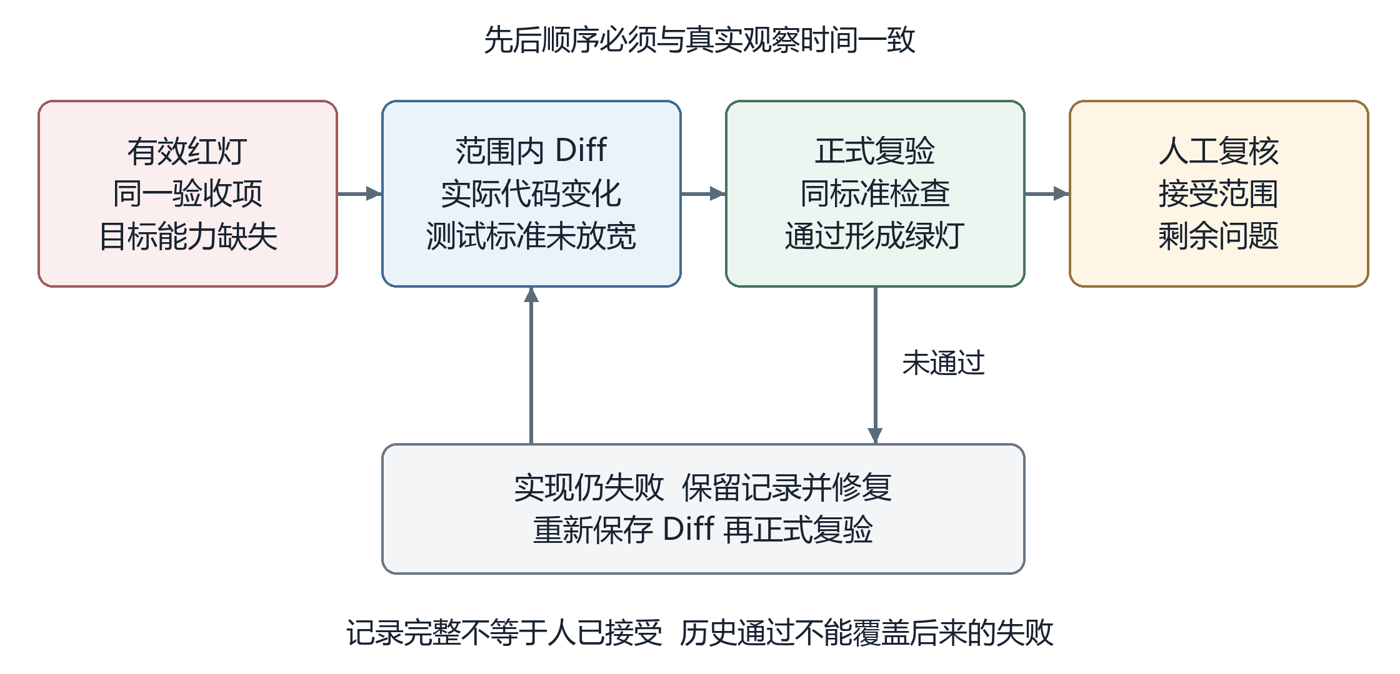
图 2 正式复验流程 保持验收标准并检查实际改动
先查看全部改动，再采集当前 Diff。这样可以同时核对实现范围和验收标准是否被放宽。
git add -N -- workbench/bootstrap.py tests/test_l01_workbench_bootstrap.py
git status --short
python -X utf8 docs/courses/L01/tools/evidence.py diff -- git diff -- workbench tests/test_l01_workbench_bootstrap.py
python -X utf8 docs/courses/L01/tools/evidence.py observation -- git status --short
git add -N 让新测试出现在改动对照中，不提交代码。状态中的 M 表示修改，?? 表示未跟踪新文件。Diff 只展示指定范围，所以还要阅读全量状态清单，核对所有源文件。普通 Diff 返回 0 表示命令成功，不表示没有改动。
在 04-diff.md 写实际文件、是否越界、测试有没有被放宽。若发现无关改动先处理，不把它藏在范围过滤之外。随后按照复验提示词准备同一验收。
比较当前测试与实现前已确认快照，核对断言、测试发现范围和跳过条件。同一命令不保证测试内容相同。正式复验由学生亲自运行，Codex 读取实际记录并协助解释；实现阶段的诊断不替代本次复验：
python -X utf8 docs/courses/L01/tools/evidence.py green -- python -X utf8 -m unittest tests.test_l01_workbench_bootstrap -v
预期出现 OK 与真实退出码 0，测试数量取决于已确认的验收设计。若仍失败，工具照样保存失败；“green”只是采集阶段名，不会把非零退出码改成成功。修复后重新保存 Diff 和复验，保留之前的记录。
完成条件 红灯证明检查能发现能力缺失，Diff 说明改了什么，后绿说明同标准检查现在通过。测试使用临时数据，下一步才建立你自己的工作台账本。
这里的“证明”有具体范围：起始失败必须对应目标能力，复验必须使用已确认的检查标准。测试通过仍可能遗漏未检查的情况；你需要在提交说明中列明检查范围和剩余问题。

6 建立自举记录
前置条件 本次正式复验通过，所用 Spec、红灯、Diff 与绿灯可对应。
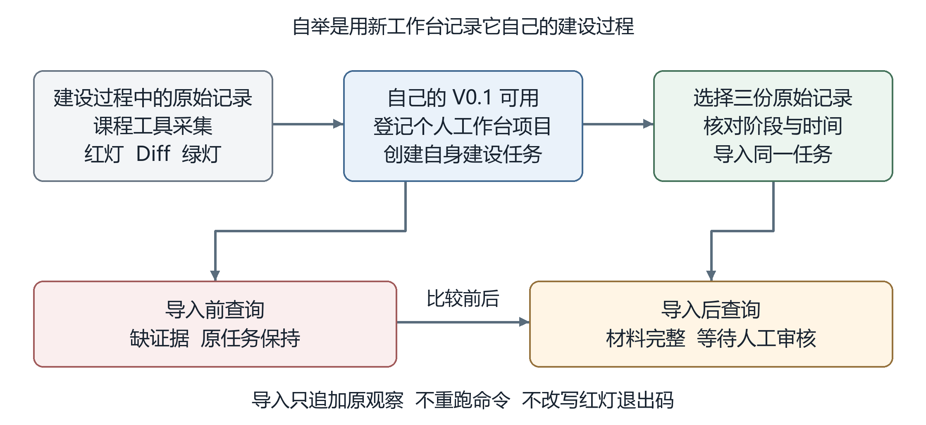
图 3 自举流程 先查缺证据再导入并重新查询
前面验证的是新程序的行为，本节实际使用它管理自己的建设任务。--runtime-dir 指定运行数据库的位置，--project-id 确定任务所属项目，--task-id 标识本次任务，--spec-file 提供已签署需求。长命令是在一次操作中给出这些信息，参数的含义与讲义中的对象设计对应。

6.1 建立工作台、项目和任务
先将下面的 你的课程编号 替换为真实课程编号。每条成功后再执行下一条；Windows 用 $LASTEXITCODE，macOS/Linux 用 echo $? 查看刚才命令的退出码，0 是成功、非零需检查。
建立工作台身份和本地账本：
python -X utf8 -m workbench.cli workbench-init --runtime-dir .runtime/course/L01-workbench --name "我的 AI 研发工作台" --owner "你的课程编号"
检查结果：退出码为 0，输出中的工作台身份与输入一致；若失败，先读取错误，不继续登记项目。
登记当前的个人工作台项目：
python -X utf8 -m workbench.cli workbench-project-add --runtime-dir .runtime/course/L01-workbench --project-id PERSONAL-WORKBENCH --name "个人 AI 研发工作台" --path . --purpose "组织人与 Codex 的研发协同与交付"
检查结果：退出码为 0，项目编号为 PERSONAL-WORKBENCH，项目路径对应当前隔离区；若失败，不继续创建任务。
创建本次建设任务，并保存 Spec 与原始问题快照：
python -X utf8 -m workbench.cli workbench-task-create --runtime-dir .runtime/course/L01-workbench --project-id PERSONAL-WORKBENCH --task-id CASE-WB-L01-001 --requirement-id CASE-WB-L01-001 --request "开发 Workbench V0.1，使项目、任务和命令证据可以追溯" --actor "你的课程编号" --spec-file docs/courses/L01/WORKBENCH_SPEC.md --problem-file lesson-01-submission/01-problem.md
检查结果：退出码为 0，任务编号为 CASE-WB-L01-001，归属 PERSONAL-WORKBENCH。随后通过状态查询核对任务与快照，不仅凭创建成功消息判断。
第一条建立工作台身份及本地 workbench.db；第二条登记当前项目；第三条创建建设任务并保存需求与问题快照。例子中的项目和任务编号是课程自定义名字，作用是稳定关联记录，无需背诵。三个操作均不接入 FlowERP。

6.2 先查询缺证据，再导入建设记录
先预测“任务存在但没有证据”的查询，再运行：
python -X utf8 docs/courses/L01/tools/evidence.py observation -- python -X utf8 -m workbench.cli workbench-status --runtime-dir .runtime/course/L01-workbench --require-project PERSONAL-WORKBENCH --require-task CASE-WB-L01-001 --require-red-green-evidence
预期退出码 1，包含 same_command_red_diff_green_missing，意思是缺少同命令的红—Diff—绿链。核对项目与任务仍在，将这条记录路径填入 06-bootstrap.md 的“导入前”记录。
接下来逐条导入第 3、5 步保存的红灯、Diff、成功复验记录。将引号中的文字替换为工具实际输出的 meta.json 路径，每条执行一次：
python -X utf8 docs/courses/L01/tools/import_evidence.py "本次有效红灯的meta.json路径"
python -X utf8 docs/courses/L01/tools/import_evidence.py "本次Diff的meta.json路径"
python -X utf8 docs/courses/L01/tools/import_evidence.py "本次成功复验的meta.json路径"
导入工具读取原记录，调用你实现的第四个命令 workbench-evidence-add，不会重新执行记录里的命令。返回 0 只证明导入成功，红灯记录内部仍应保持原非零退出码。摘要校验能发现输出与元数据不一致，不能认证文件作者，也不能阻止人同时修改两者。

6.3 再次查询，核对导入后的状态
再次运行第 6.2 节导入前使用的完整状态查询命令，保持运行目录、项目编号、任务编号和完整性要求一致。将新生成的记录路径填入 06-bootstrap.md 的“导入后”记录，与导入前记录并列保存。关键字段按下表核对，表中是预期值而非本次实际输出。
字段 | 预期值 | 结论边界
ok | true | 本次要求的查询与检查满足
evidence_complete | true | 记录满足程序的完整性关系
flowerp_connected | false | 本讲尚未接入 FlowERP
acceptance | pending_human_review | 人工审核仍待完成

展开输出检查同一命令、任务身份、Spec 快照与严格递增的红—Diff—绿观察时间。
完成条件 原始失败仍保持非零退出码，红—Diff—绿记录关联到同一任务；完整性查询通过，并明确等待人工审核。已有对象或证据时，先核对再续做，不重复初始化、不清库重演。

7 验证失败后状态
前置条件 原任务已完成导入与完整性查询，现有内容可用作前后比较。
先预测查询不存在的任务会怎样，再运行：
python -X utf8 docs/courses/L01/tools/evidence.py observation -- python -X utf8 -m workbench.cli workbench-status --runtime-dir .runtime/course/L01-workbench --require-project PERSONAL-WORKBENCH --require-task CASE-WB-L01-MISSING --require-red-green-evidence
预期非零退出码和 required_task_missing（指定任务不存在），也可能同时提示缺少证据。重新运行第 6 步的原任务查询，应恢复通过且原记录保持不变。在 06-bootstrap.md 中填写两条记录路径与失败后状态。
这里的“恢复”是重新查询正确任务，不是删除失败或修改数据库。将出错前后的任务、需求快照和记录作比较，不能只看第二次命令成功。
完成条件 不存在的任务被明确报告；原任务仍可通过查询，已有内容与记录保持不变。若暴露实现缺陷，保留本次失败，在授权范围内修复，再回到第 5 步保存新 Diff 与正式复验。

8 复核与提交
前置条件 实现、复验、自举及错误查询记录均可定位；缺项已如实标注。
返回个人设计，说明哪些判断获得验证、哪些只是后续计划。V0.1 验证了任务与证据账，尚未实现完整自动委托、受控执行与审核。请同伴或教师复核一个结论，保留原反馈、自己的回应和修订，完成第二次签字：接受、退回或证据不足，注明范围、理由和剩余风险。无反馈时填“待复核”。
最后完成阅读讲义中的迁移题：设计另一个项目的任务，解释复用什么、重新确认什么。按文末学习记录要求自查，运行数据库留在本地，证据材料按课程指定渠道提供，不提交到 Git。
提交检查
- 五个 CLI 操作可运行，已签署 Spec 与真实验收项能够对应。
- 实现前红灯、测试快照、范围内 Diff、同标准绿灯均有原始记录。
- 自举前后与错误查询的记录齐全，失败后原数据保持。
- 你能解释一项设计取舍、一次检查的结论边界，以及新场景中需要重新确认的要求。
- 同伴或教师反馈真实可查；尚未取得则明确写“待复核”。最终签收由你填写范围、依据和剩余风险。
程序通过、记录完整和个人理解分别用相应材料证明。所有实际结果写入自己的记录，不把手册中的预期直接填成已完成。

故障定位与中断恢复
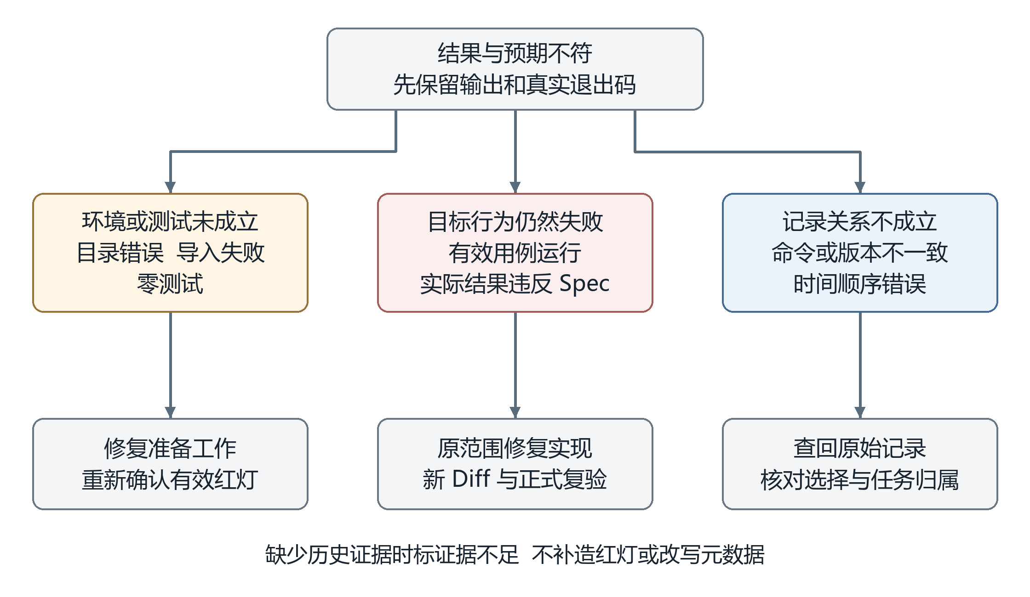
图 4 故障定位 先区分环境问题实现问题与记录关系问题
现象 | 原因解释 | 修复与核对
激活虚拟环境失败 | L00 尚未完成或终端策略阻止脚本 | 返回 L00 的对应系统排错，确认解释器后再创建隔离区
ModuleNotFoundError | Python 没找到模块，验收可能没运行 | 核对当前目录和解释器，保存环境失败但不当能力红灯
起点全绿 | 可能运行了参考终态或空测试 | 核对隔离路径、目标文件和测试断言
UNIQUE constraint failed | 重复使用本应唯一的编号 | 查询已有记录，从未完成处继续；新练习用新隔离区
Diff 没有新测试 | 新文件未进入对照 | 核对状态，登记新文件意图后重新采集
原始输出摘要不一致 | 记录或输出发生改变 | 查原文件，不手改摘要凑通过；必要时重新运行并保留旧记录
记录完整仍不通过 | 命令、时间顺序或最近结果不满足 | 阅读 errors，核对所选记录，不能拼接不同练习
查询成功但仍待人审 | 记录完整不是人工接受 | 按实际证据完成复核，工具不会代签

重开终端时，先到参考仓库激活同一个 .venv，再进入先前 00-isolation.json 记载的隔离路径，核对模块来源。继续使用原任务和证据；先查状态，不要重复初始化或重复导入。采集结果保存在磁盘上，不依赖上一次会话的变量。
工具每次创建独立时间目录，标准输出与错误输出保存在一起。原始退出码非零时工具本身也返回非零；终端显示失败是事实报告，并非工具坏了。两类终端使用相同的 Python 标准库与命令参数，但环境准备方式不同；请在个人记录中注明实际操作系统、解释器路径和运行结果。

学习记录要求
所有文件保存在隔离区的 lesson-01-submission/。文件名用于连接提示词、命令与任务，请保持一致。每份记录写清日期、对应任务和依据路径；原始判断保留，修订另加一段。
在哪一步建立 | 文件 | 必须写清的内容
第 1 步 | 00-isolation.json | 准备工具的原始结果，含隔离路径；不手工改成预期值
第 1 步 | 00-handoff.md | 当前目录、解释器与模块位置、已有修改、规则与验证入口、接手风险
第 1 步 | 01-problem.md | 原始诉求、来源、使用者、困难和影响；课程情境与真实经历分清
第 1 步 | 01-first-judgement.md | 开发前认为需要什么能力、怎样检查、最担心遗漏什么
第 1 步 | 02-design.md | 项目—任务—记录关系、五个操作、选择理由、成本与暂缓能力
第 2～3 步 | 02-spec.md | Spec 路径与签署版本；问题→建议→本人决定→验收项；测试映射、快照路径和实际 SHA-256
第 3 步 | 03-failure/ | 已确认测试的原样快照与版本；有效红灯索引。每次运行目录保留 meta.json、output.txt，在有效红灯旁写 reason.md
第 5 步 | 04-diff.md | 实际文件清单、范围检查、测试标准比较、所选 Diff 与绿灯元数据路径、未覆盖项
第 6～7 步 | 06-bootstrap.md | 项目与任务编号；Spec／问题快照核对；导入前、导入后、错误查询、恢复查询的预测、实际路径和结论；失败后状态
第 8 步 | 07-revision.md | 原设计与实际结果对照、真实反馈、本人回应、修订或保持原判断的理由；一项候选方法的来源、适用条件、复验及边界
第 8 步 | 08-transfer.md | 新场景、复用与重新确认的内容、一个正常例与错误例、检查方法和取舍；仅设计的部分标为设计
第 8 步 | 09-authorship.md | 本人决定、Codex 协助、本人执行与解释；接受／退回／证据不足、课程编号、实际签署时间、接受范围、依据和剩余风险

最后建立 SUBMISSION.md 作为提交总索引，链接上述个人文件和实际运行目录，注明尚缺材料及下一步。本文件由你在练习区建立，无需从课程附件复制。Spec 正文仍保存在 docs/courses/L01/WORKBENCH_SPEC.md，任务创建命令从那里读取。
采集工具给出的运行目录以实际输出为准。索引记录路径，原始文件保持原样；不要为了凑齐编号移动、重命名或改写证据内容。

